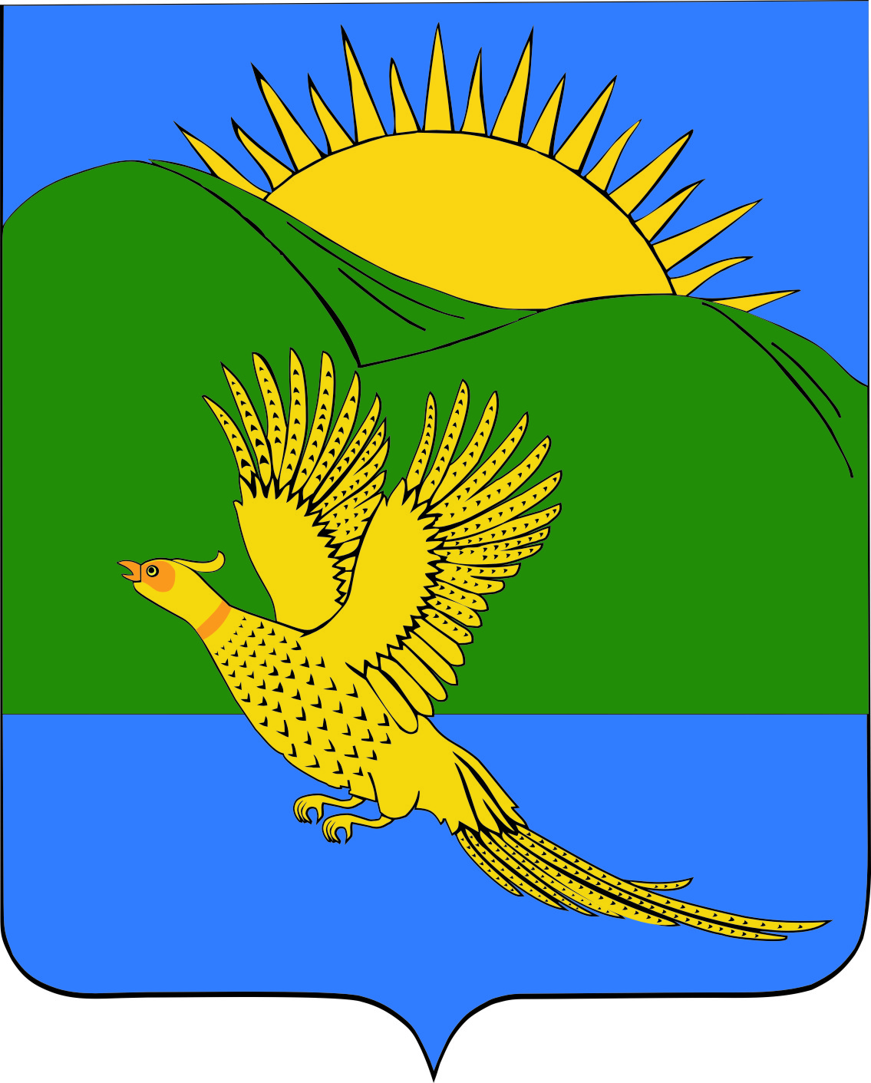
ДУМА
ПАРТИЗАНСКОГО МУНИЦИПАЛЬНОГО РАЙОНА
ПРИМОРСКОГО КРАЯ

РЕШЕНИЕ
село Владимиро-Александровское

27.06.2019 № 125
О признании утратившим силу Положения «Об организации электроснабжения поселений Партизанского муниципального района», утвержденного решением Думы Партизанского муниципального района от 08.07.2005 № 142

В связи с принятием решением Думы Партизанского муниципального района от 12.12.2014 № 110 муниципального правового акта от 12.12.2014 № 110-МПА «Положение об организации электро- и газоснабжения населения в границах сельских поселений», руководствуясь статьями 19, 30 Устава Партизанского муниципального района, Дума Партизанского муниципального района

РЕШИЛА:

1. Принять муниципальный правовой акт «О признании утратившим силу Положения «Об организации электроснабжения поселений Партизанского муниципального района», утвержденного решением Думы Партизанского муниципального района от 08.07.2005 № 142» (прилагается).

2. Признать утратившим силу решение Думы Партизанского муниципального района от 08.07.2005 № 142 «О Положении «Об организации электроснабжения поселений Партизанского муниципального района».

3. Направить муниципальный правовой акт и.о. главы Партизанского муниципального района для подписания и официального опубликования.

4. Настоящее решение вступает в силу со дня его принятия.

Председатель Думы А.В. Арсентьев
МУНИЦИПАЛЬНЫЙ ПРАВОВОЙ АКТ

О признании утратившим силу Положения «Об организации электроснабжения поселений Партизанского муниципального района», утвержденного решением Думы Партизанского муниципального района от 08.07.2005 № 142

Принят решением
Думы Партизанского
муниципального района
от 27.06.2019 № 125

1. В связи с принятием решением Думы Партизанского муниципального района от 12.12.2014 № 110 муниципального правового акта от 12.12.2014 № 110-МПА «Положение об организации электро- и газоснабжения населения в границах сельских поселений» признать утратившим силу Положение «Об организации электроснабжения поселений Партизанского муниципального района», утвержденное решением Думы Партизанского муниципального района от 08.07.2005 № 142.

2. Настоящий муниципальный правовой акт вступает в силу со дня официального опубликования.

И.о. главы Партизанского муниципального района Л.В. Хамхоев

27 июня 2019 года
№ 125-МПА

